Периодическое печатное средство массовой информации для опубликования муниципальных правовых актов органов и должностных лиц местного самоуправления Имбежского сельсовета | 18 июня  2025 года №10 (199)
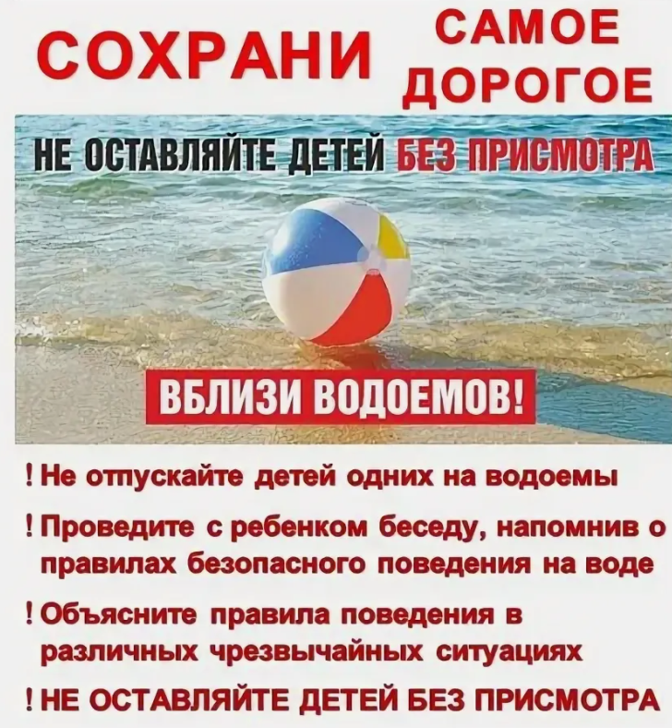
Имбежский вестник

Можно ли сжигать мусор на своем участке

Сжигание мусора на участке допускается при соблюдении определенных условий.
Так, для разведения костра на участке с целью сжигания мусора необходимо выкопать яму глубиной не менее 0,3 м и диаметром не менее 1 м либо разжигать огонь в металлической емкости с крышкой.
Категорически запрещено сжигать материалы, выделяющие при горении токсичные вещества. Например, пластиковые изделия, резиновые покрышки, металлические предметы и полиэтиленовые пакеты.
Из строительных отходов допустимо сжигать только чистую древесину без следов лакокрасочных покрытий.
Также следует учитывать:
- место для сжигания мусора должно располагаться не ближе 50 м от ближайшего объекта, 100 м от хвойного леса и 30 м от лиственного леса;
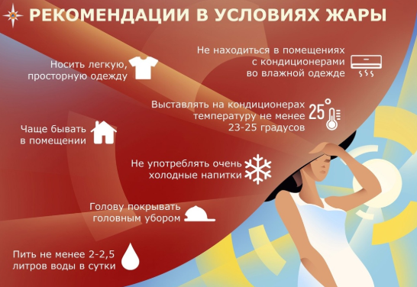
- территория вокруг места для сжигания мусора должна быть очищена в радиусе 10 м от сухостойных деревьев, сухой травы, валежника, порубочных остатков, других горючих материалов и отделена противопожарной минерализованной полосой шириной не менее 0,4 м;
- место сжигания мусора должно быть обеспечено первичными средствами пожаротушения для локализации и ликвидации горения, а также мобильным средством связи для вызова подразделения пожарной охраны.
В течение всего периода сжигания мусора и до прекращения тления необходимо осуществлять контроль за горением в целях исключения распространения за пределы очаговой зоны.

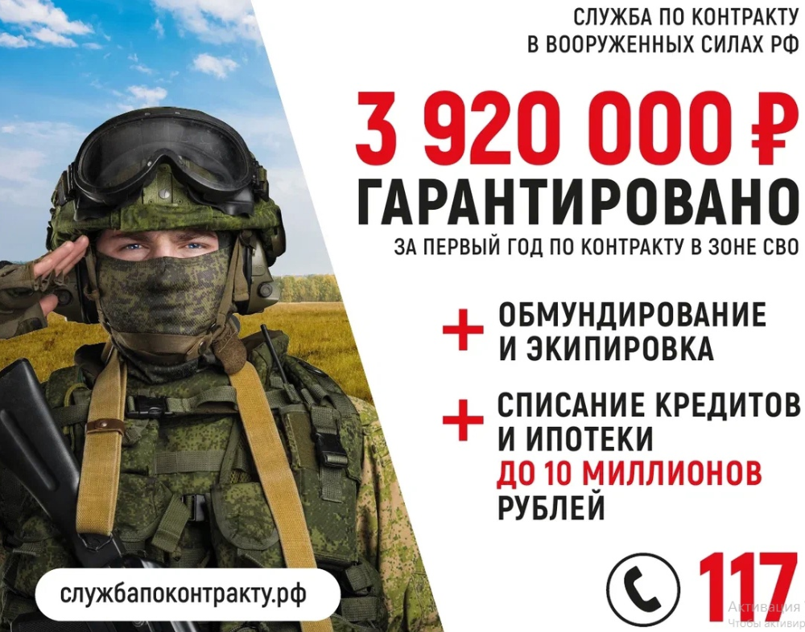
Помощник прокурора
Партизанского района
Ножкина Е.А.
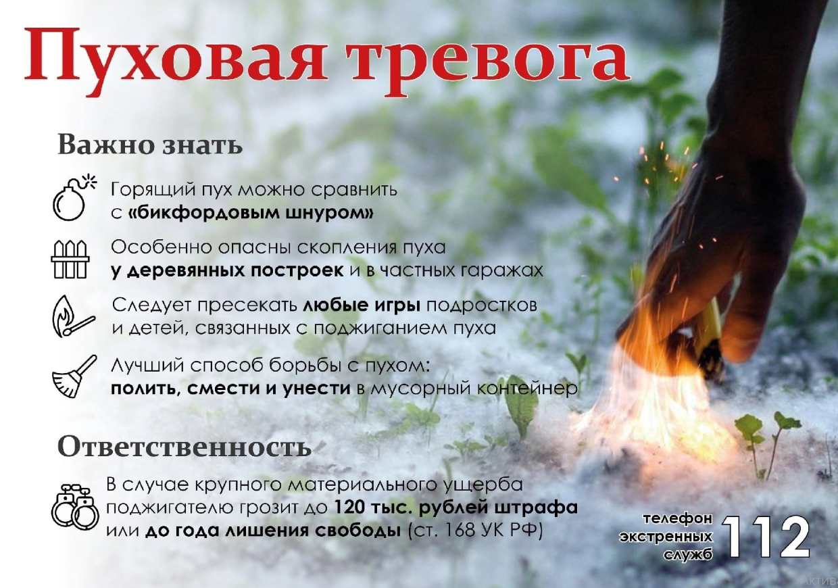
Администрация Имбежского сельсовета Партизанского района Красноярского края, 663544, п. Запасной Имбеж, ул. Центральная, 12.
E-mail: imbezhskijselsovet@mail.ru. Телефон: 8 (39140) 23009. Тираж: 50 экземпляров.
18 июня 2025 года № 10 (199)

